视频解析P79〜P82：https://www.bilibili.com/video/BV1AY411E7GC?p=79

文字解析：下方

旋转调度算法解析
假设某磁盘的每个磁道划分成9个物理块，每块存放1个逻辑记录。逻辑记录$\text{R0}\text{, }\text{R1}\text{, }\text{…}\text{, }\text{R8}$存放在同一个磁道上，记录的安排顺序如下表所示：
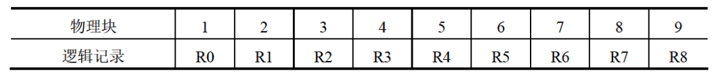
如果磁盘的旋转速度为27ms/周，磁头当前处在R0的开始处。若系统顺序处理这些记录，使用单缓冲区，每个记录处理时间为3ms，则处理这9个记录的最长时间为 （27） ；若对信息存储进行优化分布后，处理9个记录的最少时间为 （28） 。（2010年上半年）
（27） A. 54ms B. 108ms C. 222ms D. 243ms
（28） A. 27ms B. 54ms C. 108ms D. 216ms
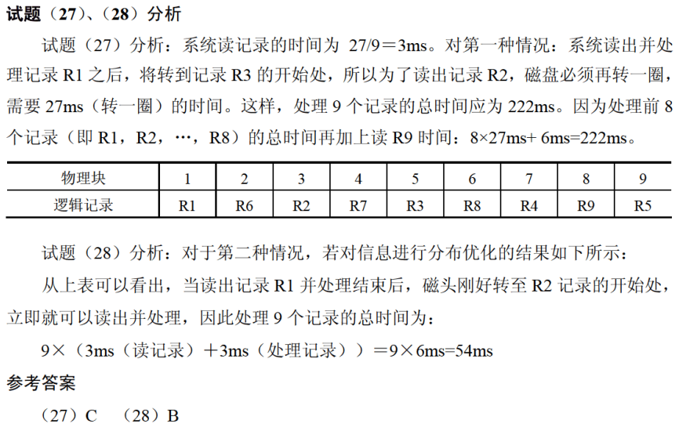

某磁盘磁头从一个磁道移至另一个磁道需要10ms。文件在磁盘上非连续存放，逻辑上相邻数据块的平均移动距离为10个磁道，每块的旋转延迟时间及传输时间分别为100ms和2ms，则读取一个100块的文件需要 （26） ms时间。（2010年下半年）
（26） A. 10200 B. 11000 C. 11200 D. 20200
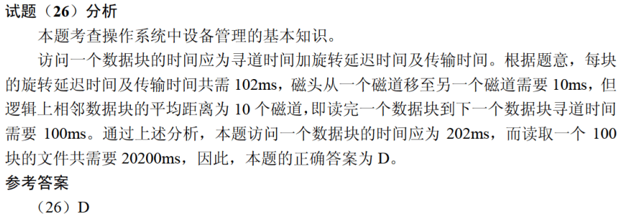

某磁盘有100个磁道，磁头从一个磁道移至另一个磁道需要6ms。文件在磁盘上非连续存放，逻辑上相邻数据块的平均距离为10个磁道，每块的旋转延迟时间及传输时间分别为100ms和20ms，则读取一个100块的文件需要 （25） ms。（2016年上半年）
（25） A. 12060 B. 12600 C. 18000 D. 186000
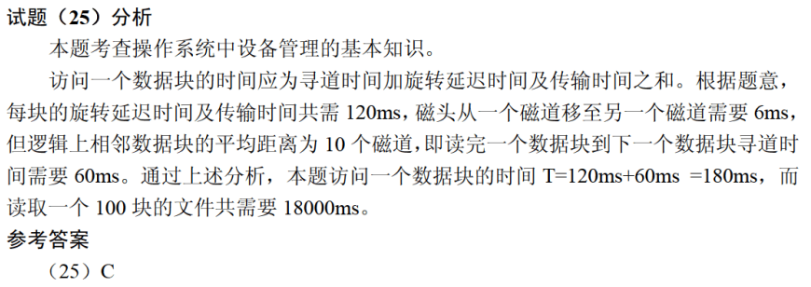

在磁盘上存储数据的排列方式会影响服务的总时间。假设每个磁道被划分成10个物理块，每个物理块存放1个逻辑记录。逻辑记录R1，R2，…，R10存放在同一个磁道上，记录的排列顺序如下表所示。（2021年下半年）
假定磁盘的旋转速度为10ms/周，磁头当前在R1的开始处。若系统顺序处理这些记录，使用但缓冲区，每个记录处理时间为2ms，则处理这10个记录的最长时间为 （27） ；若对存储数据的排列顺序进行优化，处理10个记录的最少时间为 （28） 。
（27） A. 30ms B. 60ms C. 94ms D. 102ms
（28） A. 30ms B. 60ms C. 102ms D. 94ms

